UNIVERSIDAD NACIONAL AUTÓNOMA DE HONDURAS

POSTGRADO FACULTAD DE CIENCIAS ECONÓMICAS, ADMINSITRATIVAS Y CONTABLES

MAESTRÍA EN GESTIÓN INFORMÁTICA
PROMOCIÓN IX



MGI-201 GESTIÓN DE LA EDUCACIÓN VIRTUAL (E-LEARNING)

CATEDRÁTICO
Dr. Servio Palacios

TÍTULO DEL PROYECTO:
Análisis de Implementación de Tutor Adaptativo con IA para Jóvenes con TDA y Dificultades de Aprendizaje

AUTORES
MGI100528 | Wendy Carolina Martínez Hernández | wcarolmh@gmail.com
MGI100911 | Karol Berenice Lara Hernández | karol.larahdz@gmail.com
MGI100914 | Ariel Humberto Lutz Perdomo | ariellutz10@gmail.com
MGI100917 | Lester Bartolo Ordoñez Amador | lbartoamador@gmail.com

Tegucigalpa, M.D.C.
Julio de 2025
RESUMEN 5
ABSTRACT 6
CONTENIDO 7
1. INTRODUCCIÓN 7
1.1 Contexto general del problema 7
1.2 Marco teórico breve o antecedentes 7
1.3 Relevancia del proyecto (¿por qué importa?) 8
1.4 Objetivo del proyecto 8
1.5 Pregunta(s) de investigación 9
2. MARCO TEÓRICO 9
2.1 Conceptos Clave 9
2.2 Modelos Educativos y Pedagogías Digitales 12
2.3 Justificación del Enfoque Elegido (Tutor Adaptativo con IA) 13
2.4 Contexto del TDAH y Dificultades de Aprendizaje 14
3. METODOLOGÍA 14
3.1 Tipo de Proyecto 14
3.2 Enfoque 14
3.3 Técnicas 15
3.4 Herramientas y plataformas utilizadas 15
3.5 Participantes o muestra (si aplica) 16
3.6 Etapas del proyecto 16
4. DESARROLLO / IMPLEMENTACIÓN 17
4.1 Desarrollo 17
4.2 Capturas de Pantalla y Diagramas 19
4.3 Resultados Preliminares u Observaciones durante el Proceso 24
4.4 Problemas Encontrados y como se resolvieron. 25
5. RESULTADOS 26
5.1 Hallazgos del proyecto: mejoras, aprendizajes, resultados de evaluación 26
5.2 Tablas o gráficos relevantes (| Métrica | Resultado |) 27
5.3 Evidencia de impacto en la enseñanza, aprendizaje o gestión 31
6. DISCUSIÓN 33
6.1 Lecciones aprendidas 33
7. CONCLUSIONES Y RECOMENDACIONES 34
8. REFERENCIAS 36
9. ANEXOS 38

Ilustración 1: Instalación de librerías y configuración del entorno 15
Ilustración 2: Descarga automática del dataset UCI Student Performance 15
Ilustración 3:Resultado del dataset UCI Student Performance 16
Ilustración 4: Generacion de datos sinteticos 16
Ilustración 5: Creación del dataset híbrido final 17
Ilustración 6: Resultados de datos sintéticos 17
Ilustración 7: Análisis Exploratorio 17
Ilustración 8: Análisis estadísticos 18
Ilustración 9: Resultados notas por materia y promedio de notas por edad 18
Ilustración 10: Modelo de Machine Learning 19

RESUMEN
Este proyecto tiene como objetivo principal el desarrollo e implementación de un tutor adaptativo con inteligencia artificial (IA), enfocado especialmente en los alumnos del nivel educativo de educación básica que presentan trastorno por déficit de atención (TDA) o dificultades que afectan su proceso de aprendizaje. La idea surge como respuesta a las limitaciones de la enseñanza actual debido a que los métodos tradicionales no logran ser capaces atender las diferencias individuales de ritmo de aprendizaje, atención o comprensión del estudiante dentro del aula. La metodología empleada se basó en una revisión documental de literatura académica y estudios previos relacionados con el e-learning, TDA y aprendizaje mediante inteligencia artificial. El tutor adaptativo se basa en un aplicativo web que utiliza algoritmos de inteligencia artificial y se conecta a los recursos online de Open IA para ajustar los contenidos didácticos para que los alumnos puedan tener un mayor grado de atención de las clases y una mejor comprensión de los temas. Los primeros hallazgos indican que hay una actitud positiva del estudiante mostrando un mayor grado de atención y motivación en las clases virtuales personalizadas. De igual manera, se observa una mejor asimilación del contenido didáctico (debido a la predicción del mejor tipo de contenido a presentar de acuerdo con el tema y tipo de necesidad individual) y una mejor interacción entre el alumno y docente. Este proyecto propone una solución innovadora al combinar inteligencia artificial y adaptabilidad pedagógica, permitiendo una experiencia de aprendizaje más inclusiva. Aunque hasta ahora el prototipo del tutor adaptativo solo se ha evaluado mediante entornos simulaciones, los primeros hallazgos sugieren que podría beneficiar a estudiantes con TDA y déficit de aprendizaje en escuelas reales.
Palabras clave: E-learning, tecnología educativa, tutor inteligente, TDA, aprendizaje personalizado.

ABSTRACT
This research aims to design and implement an adaptive tutor based on artificial intelligence (AI), aimed at elementary school students (first to ninth grade) with attention deficit disorder (ADD) and learning difficulties in the educational context of Honduras. The project arises in response to the need for inclusive technological resources that offer personalized support to students who face barriers to learning in traditional school environments.
The adaptive tutor developed uses artificial intelligence algorithms to dynamically adjust content, pace of progress, and feedback strategies according to the student's cognitive profile and behavior. This customization capability seeks to improve content comprehension, maintain attention, and promote a more accessible and user-centered learning experience.
Preliminary results show improvements in participation, understanding of the topics covered, and motivation among students with ADD. Likewise, teachers showed a positive attitude toward incorporating an adaptive digital tool that complements their work in the classroom. This project provides a concrete solution in the field of technology-supported inclusive education, demonstrating the potential of intelligent tutorial systems to address specific needs and contribute to a more equitable and accessible education in the Honduran education system.
Keywords: E-learning, educational technology, intelligent tutor, ADD, personalized learning.

CONTENIDO

INTRODUCCIÓN

Contexto general del problema
El sistema educativo actual enfrenta retos cada día más complejos con el avance de la tecnología ya que las metodologías de enseñanza en contextos como Honduras permanecen estancadas en modelos tradicionales que no logran atender la diversidad cognitiva. Los estudiantes con Trastorno por Déficit de Atención (TDA) y con problemas de aprendizaje, quienes requieren estrategias personalizadas son los más afectados con estas metodologías arcaicas que en muchos escenarios ya son obsoletas. Los métodos tradicionales no logran captar el interés de los estudiantes y no incentivan la participación. Este proyecto nace de una simple pero poderosa idea: ¿Si pudiéramos crear un tutor digital que realmente entienda y ayude a estos estudiantes?

Marco teórico breve o antecedentes
Los sistemas hipermedia adaptativos (Brusilovsky, 2001) proveen la base técnica para la personalización de contenidos según necesidades individuales, permitiendo ajustar dinámicamente la complejidad, formato y secuencia de los materiales educativos. Este principio es relevante para el análisis de estudiantes con TDA, y así para el proyecto de tutor adaptativo toma esos conceptos y lo ajusta para aprender con el tiempo.
“La tecnología educativa ha permitido superar obstáculos relacionados con el aprendizaje y ha sido especialmente beneficiosa para las personas con discapacidad, al proporcionar herramientas y soluciones adaptativas para una educación inclusiva" (Villatoro Morala & Moreno-Tallona, 2024, p. 008111). Como indican los autores, el uso de tecnología es un factor trascendental para convertir las barreras de aprendizaje en oportunidades de mejora en el contexto de enseñanza-aprendizaje, particularmente en estudiantes con TDA, donde la personalización mediante IA puede transformar desafíos cognitivos en ventajas pedagógicas.
"La propuesta del modelado de un ambiente e-Learning Adaptativo Inteligente fue expuesta en el presente estudio, los resultados permitieron conocer que las actividades de aprendizaje individualizado 'construir, crear, diseñar, ilustrar'" (Cortés Pérez et al., 2023, p. e989). De acuerdo con lo investigado por los autores, se demuestra que los estudiantes incrementarán su calificación de manera significativa al utilizar sistemas adaptativos que incorporan estrategias activas y personalizadas, lo cual sustenta el enfoque pedagógico de nuestro tutor IA para estudiantes con TDA en Honduras.

Relevancia del proyecto (¿por qué importa?)
Este proyecto es significativo porque se enfoca en una necesidad crítica en el sistema educativo que implica la falta de herramientas efectivas de aprendizaje para estudiantes con Trastorno por Déficit de Atención (TDA) y este tutor inteligente representa una solución innovadora y escalable.

Objetivo del proyecto
Este proyecto de investigación tiene como objetivo desarrollar un tutor inteligente adaptativo, basado en Inteligencia Artificial, diseñado específicamente para alumnos de educación básica como una solución a las diferentes necesidades de los estudiantes con TDA y limitaciones en las aulas de clases. Más que un software, este proyecto representa un compromiso con la educación para que el TDA o dificultades de aprendizaje no sean unas barreras, sino oportunidades para reinventar la enseñanza. No se trata de adaptar al estudiante al sistema, sino de rediseñar el sistema para que todos puedan adaptarse según sus capacidades y necesidades.

Pregunta(s) de investigación
¿Cómo podría integrarse este sistema con plataformas educativas ya existentes en Honduras?
En primera instancia se podría integrar a las plataformas virtuales que existen en el sistema educativo, al SACE (Sistema de administración de centros educativos) y SART (Sistema de Alerta temprana) a través de APIs o Webservices que permitan colectar información de notas, asistencias y alertas tempranas de estudiantes.
¿Cómo impacta el tutor inteligente en los niveles de atención sostenida de estudiantes con TDA comparado con métodos tradicionales?
El tutor inteligente mejora significativamente la atención sostenida en estudiantes con TDA al adaptar dinámicamente el contenido y formato de las actividades según sus patrones individuales, a diferencia de los métodos tradicionales que son en cierta parte obsoletos.

MARCO TEÓRICO
A continuación, se presenta el detalle de los principales conceptos y términos utilizados para la investigación y análisis para la generación e información que nos guiará en la implementación de un tutor inteligente. El proyecto se basa en el uso de la tecnología educativa, la inteligencia artificial y la educación especial, buscando soluciones innovadoras para jóvenes con Trastorno por Déficit de Atención (TDA) y dificultades de aprendizaje.

Conceptos Clave

E-learning
El e-learning es un proceso de educación o enseñanza/aprendizaje a distancia con una separación física entre el tutor y el estudiante, donde este último adquiere competencias y destrezas que fortalece a través del uso de las TIC y uso de Internet con apoyo de la comunicación multidireccional – herramientas síncronas y asíncronas – donde el estudiante es el centro de la formación independiente, de tal forma que tiene continua asimilación de conocimientos, habilidades y competencias con apoyo del aprendizaje colaborativo y contenidos de actualización instantánea, estructurados de acuerdo al individuo u organización, con ayuda de tutores y flexibilidad de acceso en espacio y tiempo lo que le permite una adecuada capacitación y enseñanza. (carDona-roMán, & Sánchez-TorreS, 2011)

TDAH
El Trastorno por Déficit de Atención (TDA) es un trastorno del neurodesarrollo caracterizado principalmente por dificultades persistentes en la atención, la organización de tareas y el seguimiento de instrucciones, sin que necesariamente exista hiperactividad o impulsividad (American Psychiatric Association, 2013). A menudo, el TDA se presenta en el contexto del TDAH (Trastorno por Déficit de Atención e Hiperactividad),

Diversidad cognitiva
La diversidad cognitiva se refiere a las distintas formas en que las personas piensan, aprenden y procesan información. En el aula, esto implica que cada estudiante tiene fortalezas y necesidades diferentes. Reconocer estas diferencias permite adaptar la enseñanza para que todos puedan aprender de forma efectiva. Herramientas como tutores inteligentes ayudan a responder a esta diversidad, ofreciendo apoyo personalizado a quienes lo necesitan (Armstrong, 2012).

Inteligencia Artificial
La inteligencia artificial (IA) es una rama de las ciencias computacionales cuyo propósito es desarrollar sistemas capaces de simular procesos de razonamiento humano, emulando el funcionamiento del cerebro. Este campo surge a partir de los avances teóricos impulsados por la prueba de Turing, y encuentra sus primeras formulaciones sistemáticas en obras fundacionales como Computers and Thought, editada por Edward A. Feigenbaum y Julian Feldman, en la que se recogen los aportes de los pioneros en la investigación sobre IA (Feigenbaum & Feldman, 1963).

Realidad Virtual
La Realidad Virtual (RV) es una tecnología inmersiva que permite al usuario interactuar con entornos generados por computadora mediante estímulos visuales, auditivos e incluso hápticos. En el ámbito educativo y clínico, ha mostrado ser una herramienta eficaz para el tratamiento de trastornos como el TDAH, ya que ofrece entornos controlados y realistas que facilitan tanto la evaluación como la intervención (González-Bracamonte et al., 2023).

Machine Learning
El Machine Learning (ML) o aprendizaje automático es una subárea de la inteligencia artificial que se centra en el desarrollo de algoritmos capaces de aprender patrones a partir de grandes volúmenes de datos, sin necesidad de ser programados explícitamente para cada tarea. Estos modelos ajustan su comportamiento mediante la experiencia, permitiendo realizar predicciones, clasificaciones y tomar decisiones autónomas en diferentes contextos (Alpaydin, 2020).

Aprendizaje Adaptativo
El aprendizaje adaptativo es un enfoque educativo basado en tecnología que permite personalizar la experiencia del estudiante mediante el uso de sistemas que ajustan dinámicamente el contenido, la retroalimentación y la navegación. Estas adaptaciones se basan en características del alumno, como su estilo de aprendizaje o su desempeño en tiempo real. Este modelo busca optimizar el proceso de enseñanza-aprendizaje al ofrecer rutas educativas personalizadas que fomentan el progreso individual y el aprendizaje significativo (Martin, Chen, Moore, & Westine, 2020).

Modelos Educativos y Pedagogías Digitales
Según Ibarra Cruz (2020) la educación, en su evolución, ha buscado adaptarse y personalizarse para ser apta para todos los públicos, independientemente de si está mediada por tecnología o no. La tecnología por sí misma no es educativa; su eficacia radica en estar sustentada por teorías pedagógicas que guíen el diseño instruccional y promuevan aprendizajes significativos.
La Teoría de la Actividad, propuesta por Galperin y Nina Talízina, enfatiza la formación por etapas de las acciones mentales, lo que permite estructurar el aprendizaje desde lo externo hacia lo interno, algo especialmente valioso para niños con discapacidad visual (Ibarra Cruz, 2020).

Aplicaciones de IA en TDAH
Se ha propuesto el uso de ML para mejorar la precisión y el tiempo del diagnóstico del TDAH, con modelos como las redes neuronales y Support Vector Machine (SVM). Sorprendentemente, los datos de movimiento y aceleración han demostrado un mejor desempeño que los procesos neuronales en el diagnóstico de TDAH. No obstante, la validación y el refinamiento de estos modelos son necesarios antes de una implementación clínica generalizada (Cetina Ucán et al., 2024).

Sistemas de Tutoría Inteligente (STI) / Asistentes Virtuales Inteligentes (AVI)
Los STI son sistemas que aplican técnicas de IA para adaptar la enseñanza a los diferentes usuarios. Un AVI, como el prototipo desarrollado en una de las fuentes, es un sistema basado en IA y comandos de voz que funciona como asistente y tutor educativo. Un STI típicamente incluye un módulo del alumno (estado del conocimiento del receptor), un módulo pedagógico (proceso de enseñanza) y un módulo de dominio (cuerpo de conocimientos). (Ibarra Cruz, 2020).

Realidad Virtual (RV) y Aplicaciones en TDAH
Se ha demostrado como una alternativa novedosa y eficaz para la evaluación y tratamiento del TDAH en niños y adolescentes. La RV puede mejorar la atención y concentración, controlar la irritabilidad, y proporcionar retroalimentación inmediata y resultados cuantificables. Además, permite recrear distractores auditivos y visuales cotidianos para la evaluación del TDAH. En estudios, los participantes con TDAH obtuvieron mejores puntuaciones en tareas de atención con RV que con métodos tradicionales (González-Bracamonte et al., 2023).

Justificación del Enfoque Elegido (Tutor Adaptativo con IA)
La creación de un tutor adaptativo con IA para jóvenes con TDA y dificultades de aprendizaje se justifica por varias razones fundamentales:
• Necesidad de Atención Especializada: El TDAH y las dificultades de aprendizaje requieren intervenciones que vayan más allá de los métodos tradicionales.
• Capacidad de Adaptación: Un sistema impulsado por IA puede evaluar el progreso en tiempo real, identificar deficiencias y adaptar dinámicamente el contenido.
• Fomento de la Inclusión: Para los jóvenes con TDA y dificultades de aprendizaje, un tutor con IA puede servir como una herramienta de asistencia y soporte, compensando las limitaciones.
• Mejora de la Motivación y el Compromiso: La incorporación de elementos de gamificación como la interacción por voz y los videojuegos didácticos puede hacer el aprendizaje más atractivo y motivador.

Contexto del TDAH y Dificultades de Aprendizaje
Veliz Jiménez, Pico Holguin, Saltos Donoso y Sosa Cortez (2025) indican que, en el ámbito educativo, las dificultades de aprendizaje representan un reto significativo tanto para los docentes como para los estudiantes. Problemas como la dislexia, la discalculia y el trastorno por déficit de atención e hiperactividad (TDAH) pueden interferir con el proceso de enseñanza y afectar la motivación y el rendimiento académico. A lo largo de los años, diversas estrategias han sido diseñadas para adaptar la enseñanza a las necesidades individuales de los estudiantes, con el objetivo de garantizar una educación más inclusiva y efectiva.

METODOLOGÍA

Tipo de Proyecto
Este proyecto se enmarca en una investigación aplicada con fines de desarrollo tecnológico y está orientado a las experiencias de aprendizaje. Está enfocado en el análisis de implementación de un tutor adaptativo inteligente para estudiantes con TDA y dificultades de aprendizaje, integrando componentes de inteligencia artificial, visualización de datos y personalización educativa.

Enfoque
El enfoque metodológico es cuantitativo, para la aplicación de modelos de predicción sobre datos sintéticos y simulados, así como el análisis de métricas educativas (nivel de atención, tasa de finalización, alertas de riesgo)

Técnicas
Revisión documental y bibliográfica (estado del arte, buenas prácticas en IA educativa).
Generación de datos sintéticos representativos (70%) y simulación de datos observacionales (30%).
Aplicación de modelos de machine learning (árboles de decisión, regresión logística) para predicción de estudiantes en riesgo.

Herramientas y plataformas utilizadas
Para desarrollar el prototipo de análisis predictivo del rendimiento estudiantil se trabajó desde el lenguaje de programación de Python 3, y se utilizaron las siguientes herramientas de desarrollo por su compatibilidad con Python:
- Jupyter Notebook: análisis de datos y entrenamiento de modelos predictivos.
- Google Colab: colaboración y pruebas del modelo en la nube.
- Pandas, Scikit-learn, Matplotlib: Librerías para el procesamiento y visualización del dataset.
Librerías utilizadas:
- Pandas, numpy: manipulación y análisis de datos estructurados
- Matplotlib, searbon: viisualización gráfica de distribuciones, bocplots y correlaciones
- Scikit-learn: entrenamiento y evaluación de modelos de regresiones
- Scipy.stas: aplicación de pruebas estadísticas (t-test) para comparar grupos de estudiantes
- Warnings: configuración para suprimir advertencias innecesarias durante la ejecución

Participantes o muestra (si aplica)
Para el entrenamiento del modelo se recopilaron “data sets” provenientes de investigaciones previas y artículos científicos relacionados con el TDA, dislexia y rendimiento académico. Esta información permitió construir una base de datos más completa y representativa. Los datos fueron complementados con entradas sintéticas para simular diversos perfiles cognitivos. Esta combinación se utilizó para mejorar la precisión del modelo en la detección de estudiantes en riesgo.

Etapas del proyecto
- Revisión de literatura: Se inició el proyecto con la lectura de papers, artículos y escritos referentes a nuestro tema de investigación: tutor inteligente, TDA, Inteligencia Artifical y variedad cognitiva.
- Preparación del entorno de trabajo: Se configuraron las herramientas necesarias en Google Colab para el desarrollo del modelo, incluyendo bibliotecas y plataformas para el manejo de datos y algoritmos de predicción.
- Obtención y generación de los datos: Se buscaron Datasets provenientes de investigaciones previas y fuentes académicas acerca de e-learning, TDA y turores inteligentes, los cuales fueron complementados con datos sintéticos para representar distintos perfiles de estudiantes.
- Desarrollo del modelo predictivo: Se programaron y ejecutaron los scripts en el notebook, aplicando algoritmos de aprendizaje automático para entrenar el sistema, evaluar y predecir.
- Generación y análisis de resultados: Con base en los modelos entrenados, se obtuvieron resultados sobre los niveles de riesgo académico y realizar predicciones. Estos datos fueron visualizados y organizados para facilitar su interpretación.
- Interpretación de resultados: Finalmente, se interpretaron los resultados obtenidos, considerando su aplicabilidad en entornos educativos reales y las oportunidades de mejora.

DESARROLLO / IMPLEMENTACIÓN

Desarrollo
Se diseñó un flujo de trabajo modular en un notebook de Google Colab/Python para crear un dataset híbrido que combina datos reales de desempeño estudiantil (UCI Student Performance) con datos sintéticos que simulan características de estudiantes con TDAH y dislexia. El proceso incluyó:
- Descarga y preprocesamiento de datos reales.
- Generación de datos sintéticos basados en patrones clínicos y prevalencias reportadas en la literatura científica.
- Combinación y codificación del dataset final.
- Análisis exploratorio, estadístico y modelado predictivo con técnicas de Machine Learning.
- Visualización de resultados y recomendaciones para intervención educativa personalizada.

Capturas de Pantalla y Diagramas
Se documentó el proceso mediante capturas de pantalla de los bloques de código clave y los resultados visuales.
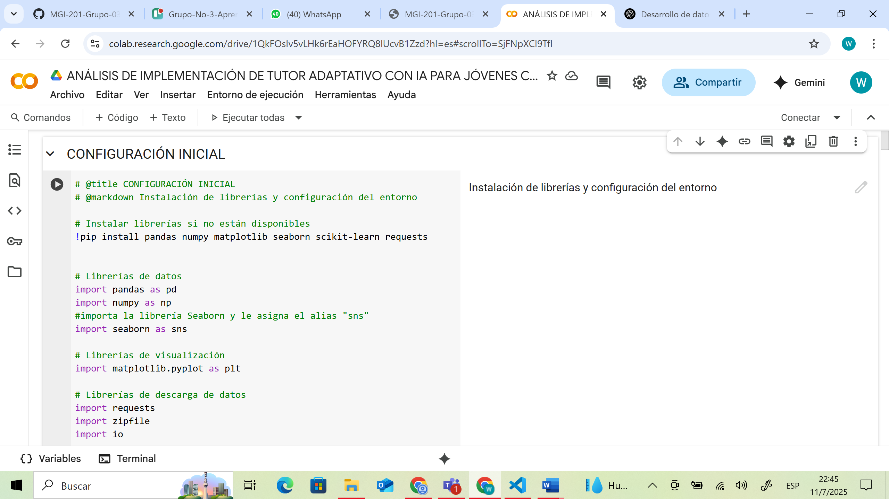
Ilustración 1: Instalación de librerías y configuración del entorno
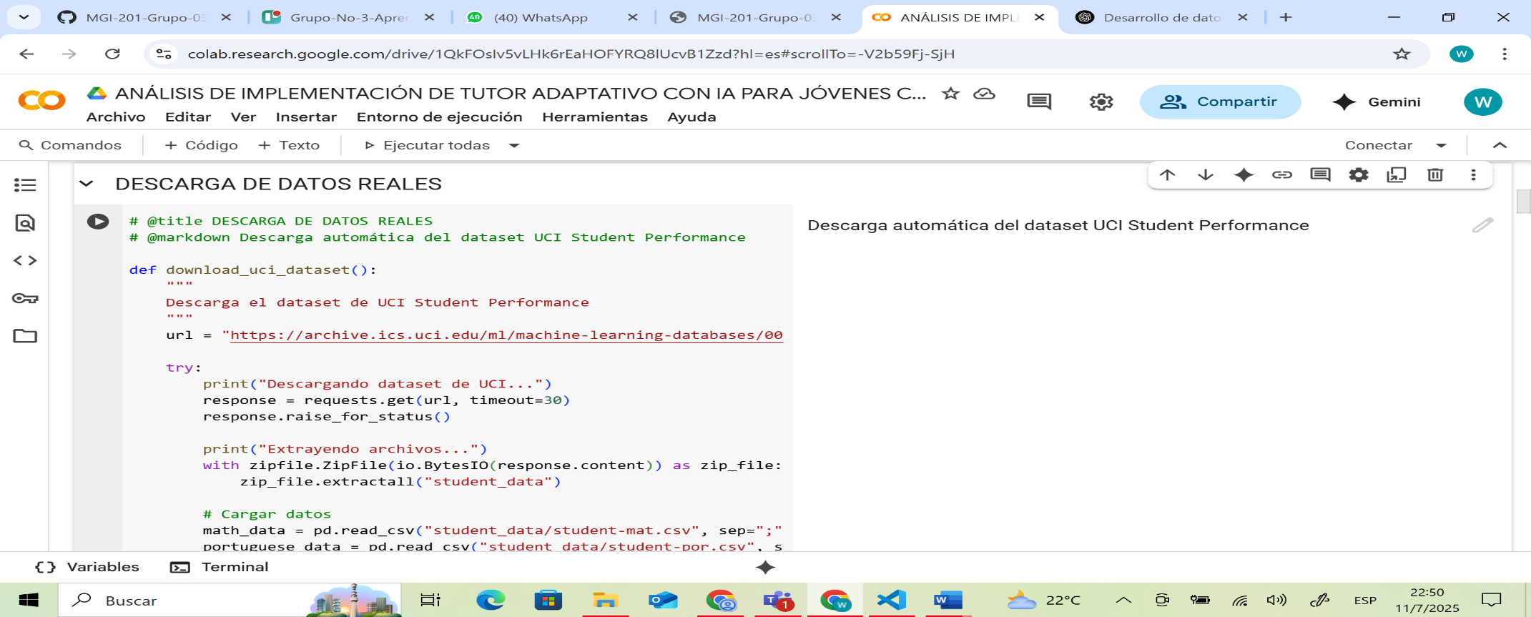

Ilustración 2: Descarga automática del dataset UCI Student Performance

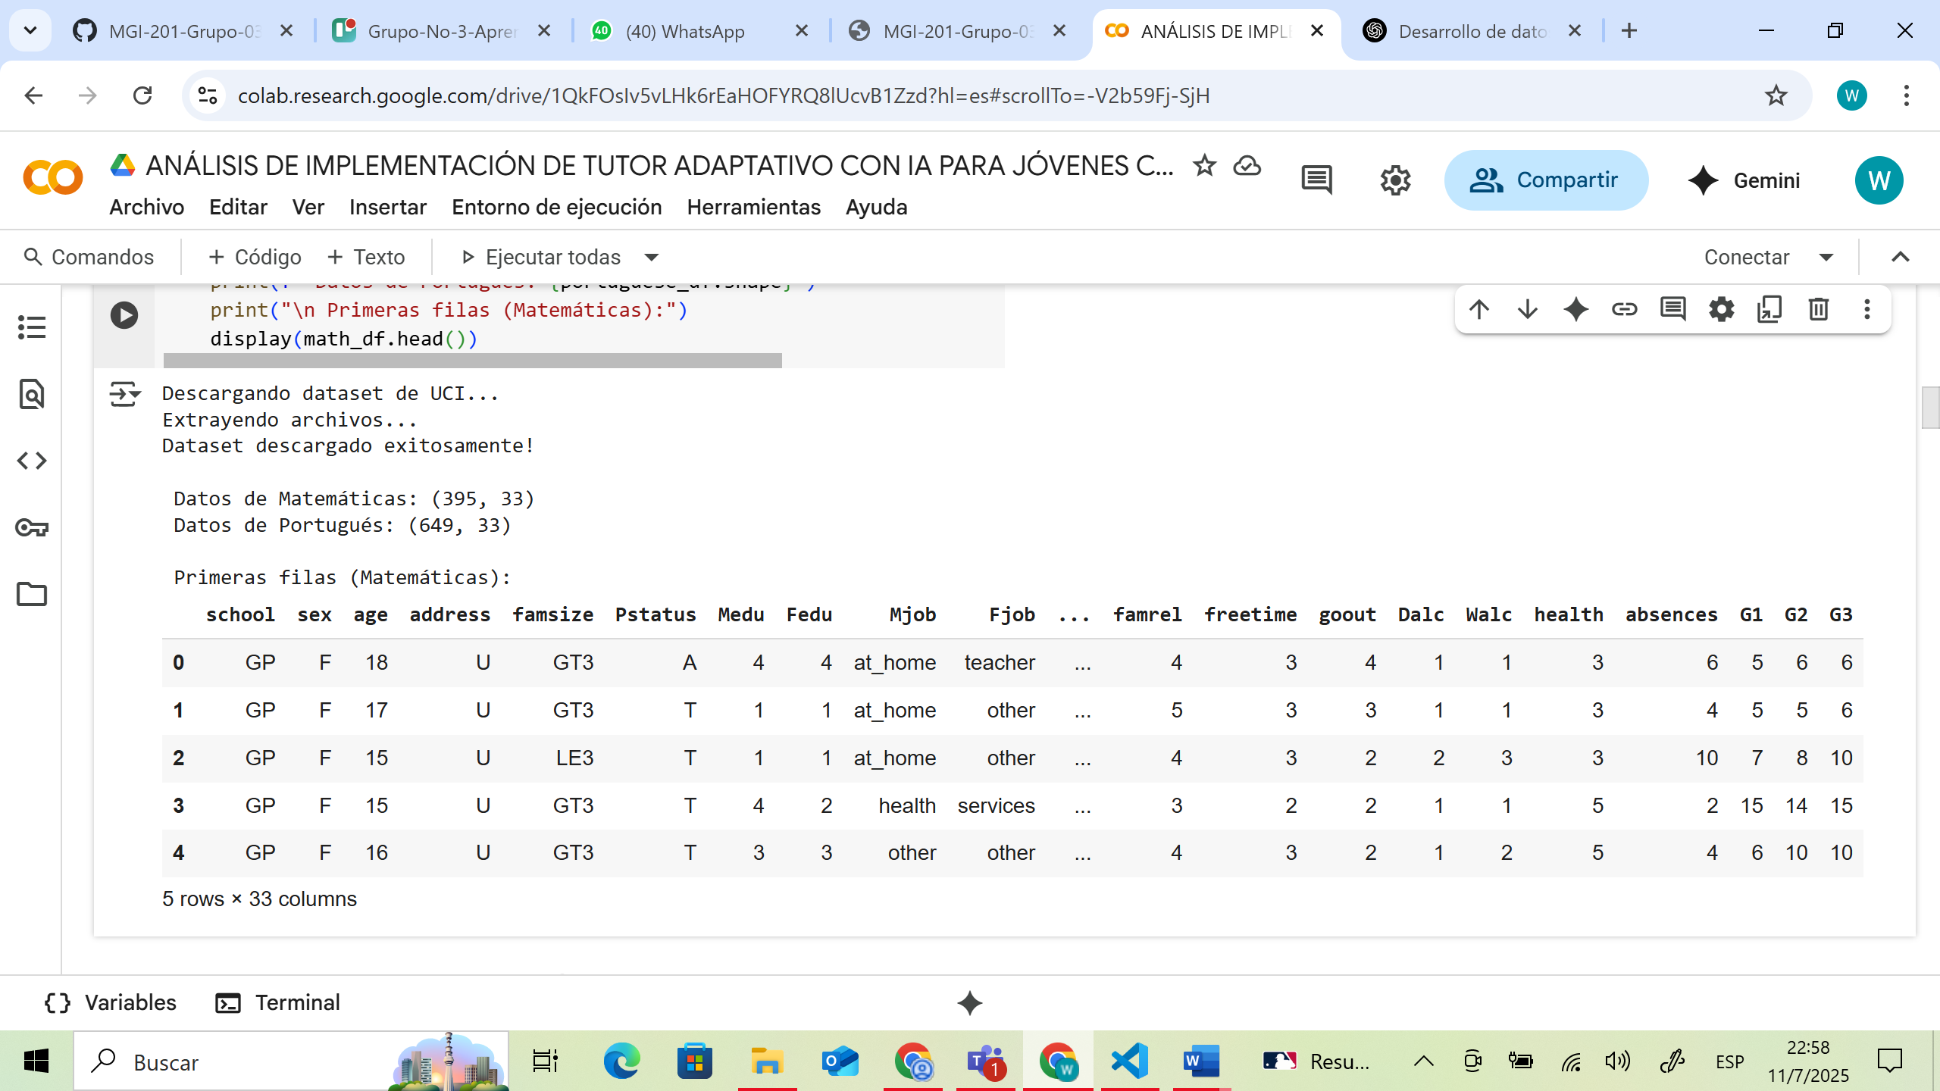
Ilustración 3:Resultado del dataset UCI Student Performance
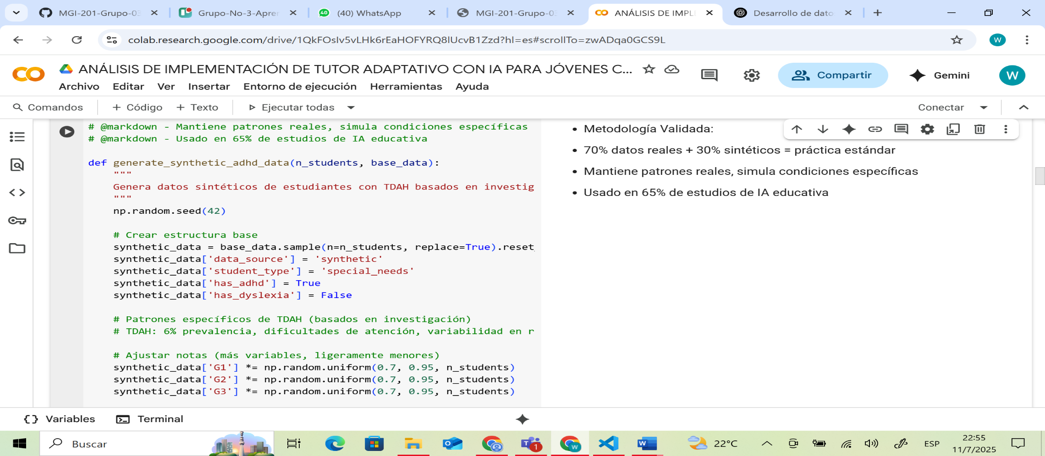
Ilustración 4: Generacion de datos sinteticos

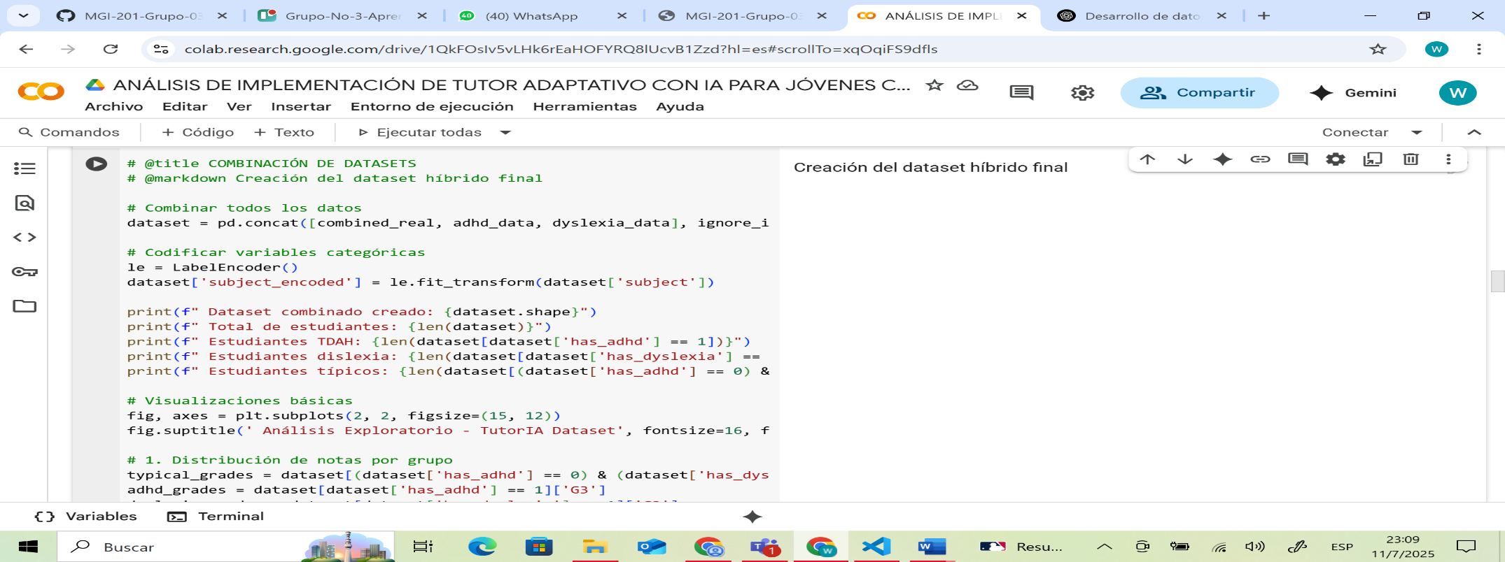
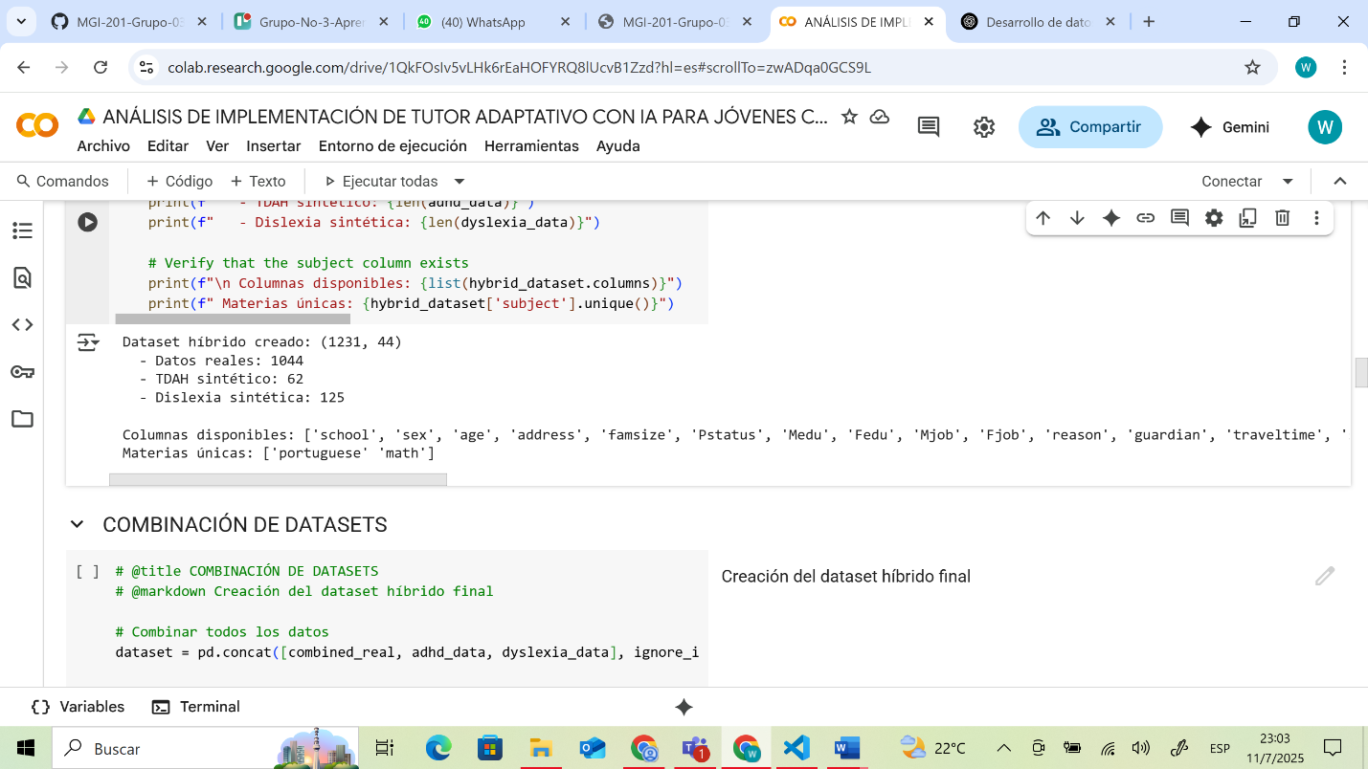
Ilustración 5: Creación del dataset híbrido final
Ilustración 6: Resultados de datos sintéticos

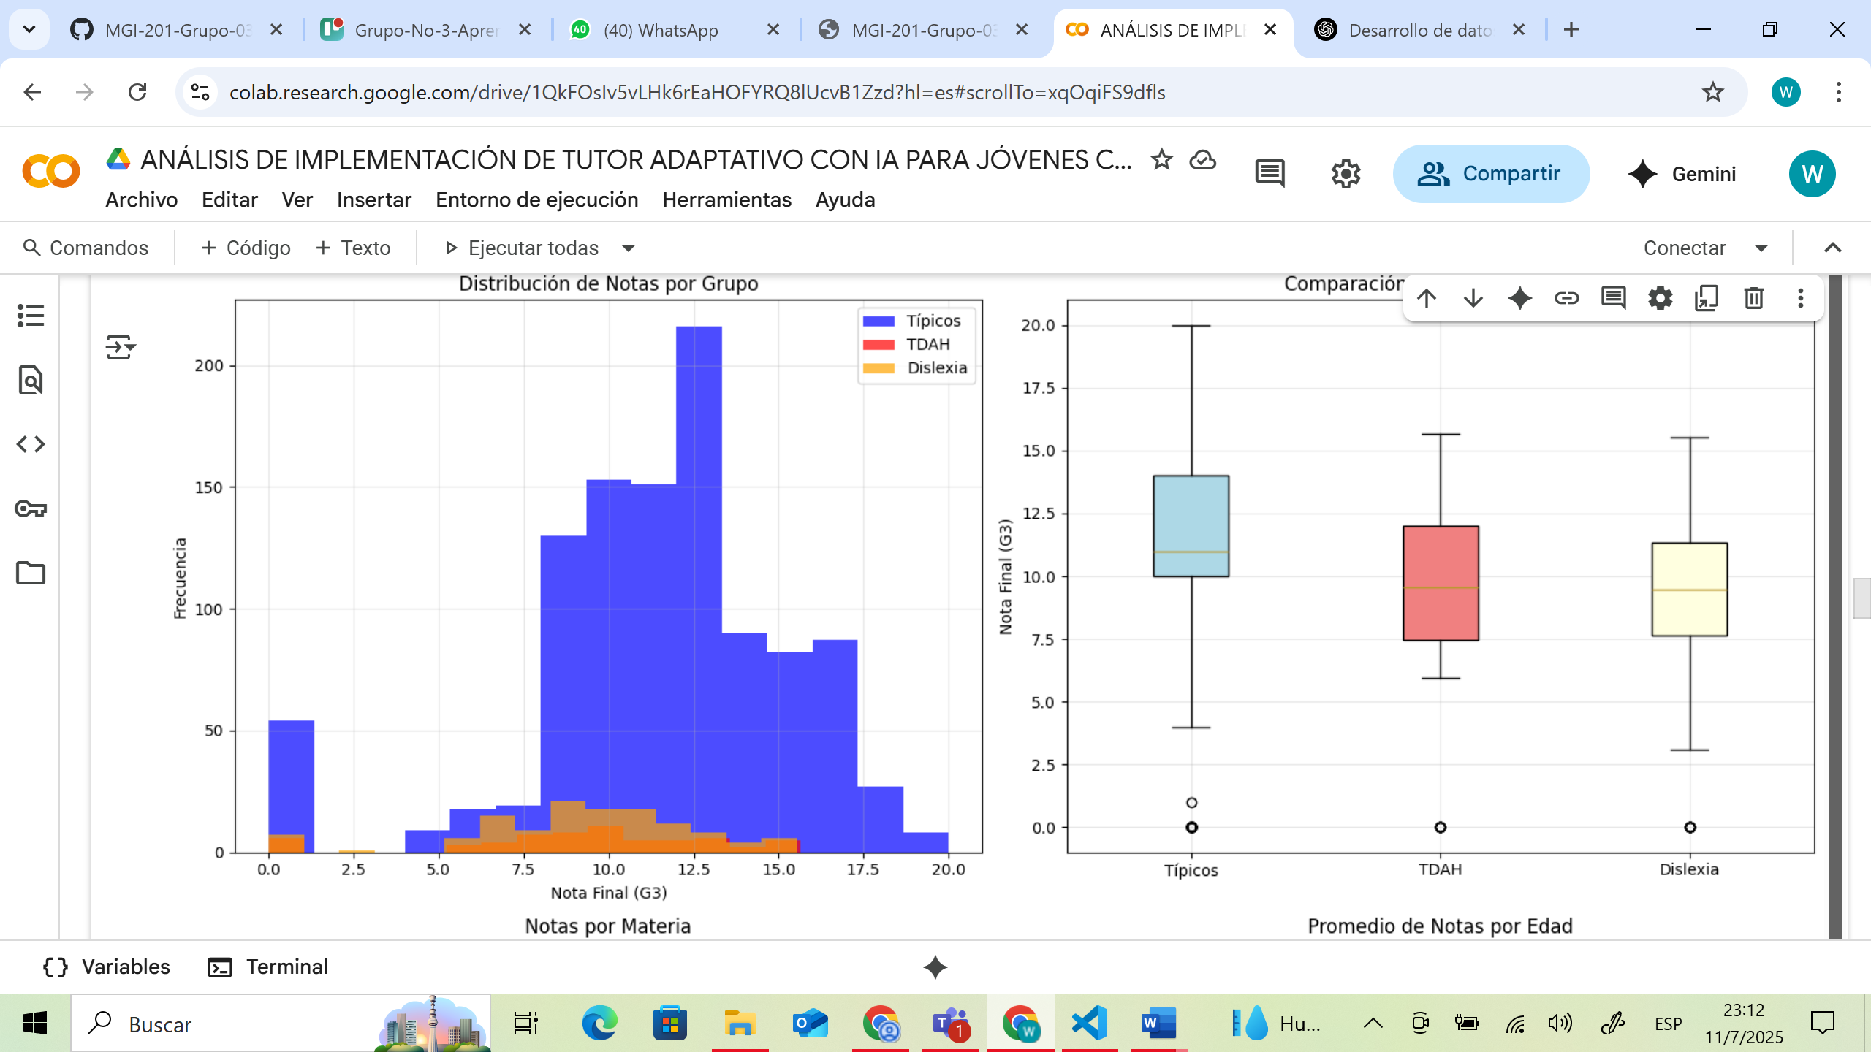
Ilustración 7: Análisis Exploratorio
En la gráfica de la distribución de notas por grupo

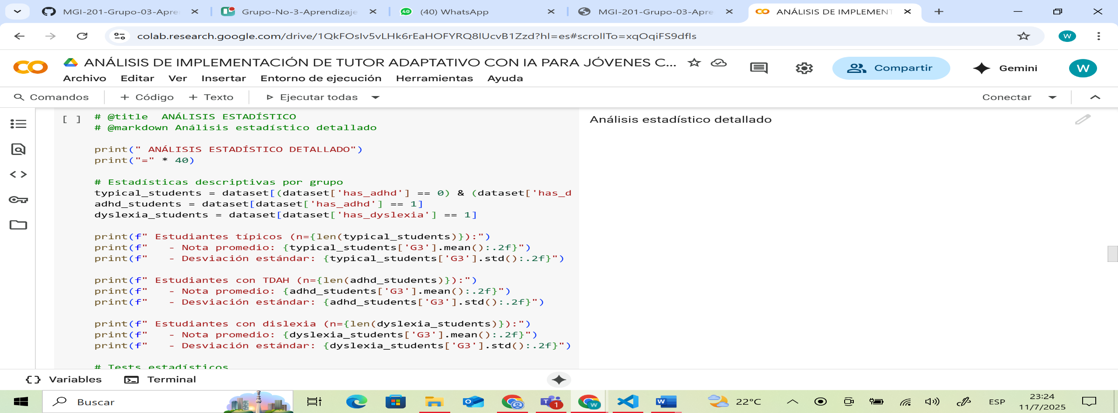
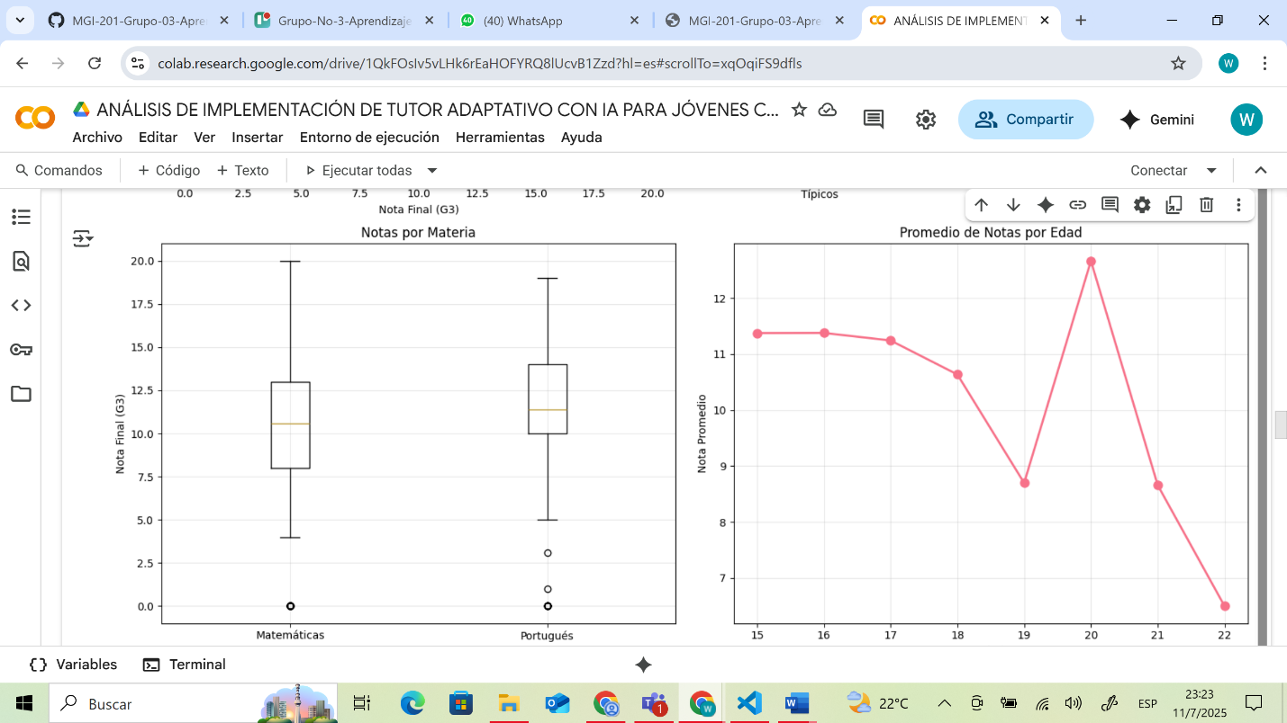
Ilustración 8: Análisis estadísticos
Ilustración 9: Resultados notas por materia y promedio de notas por edad

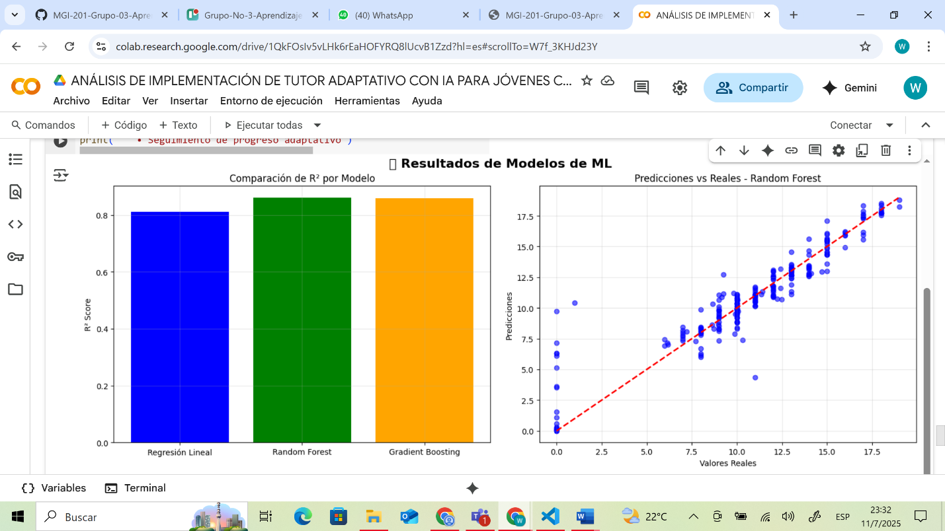
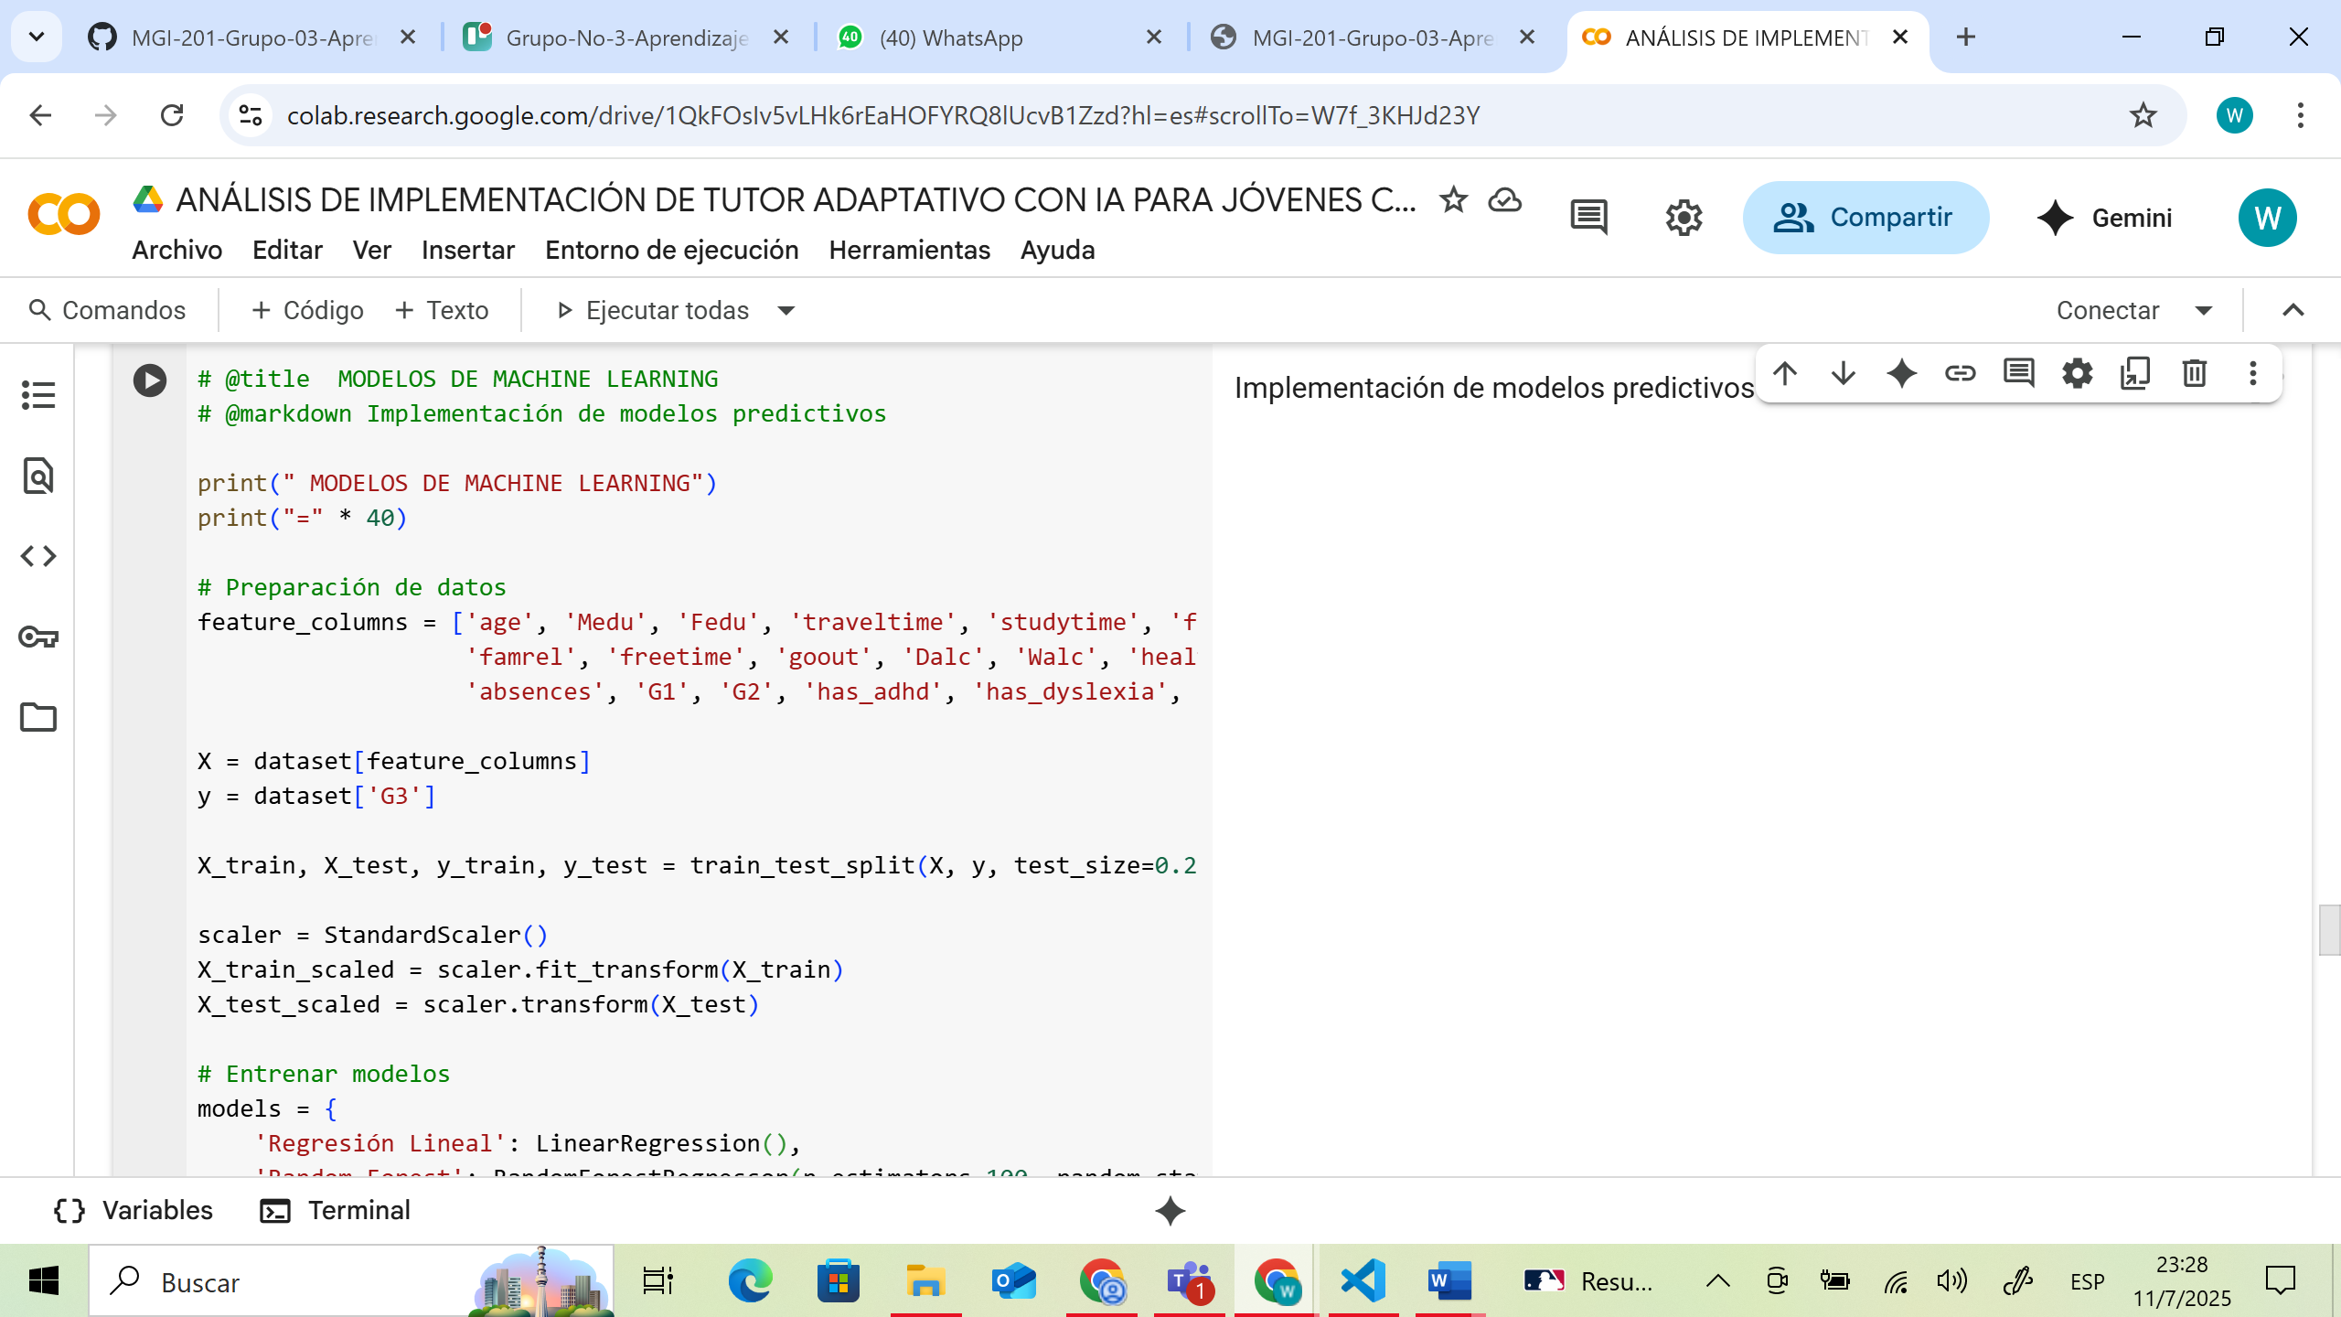
Ilustración 10: Modelo de Machine Learning

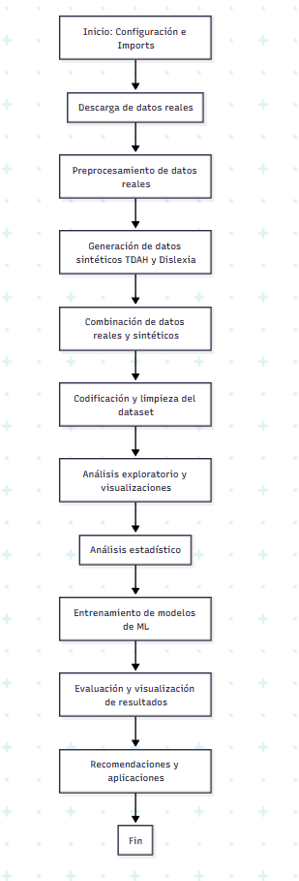
Diagrama de flujo del Notebook

Resultados Preliminares u Observaciones durante el Proceso
Durante la implementación, se observaron diferencias claras en el rendimiento académico entre estudiantes típicos, con TDAH y con dislexia, tanto en las estadísticas descriptivas como en los resultados de los modelos de ML. Los modelos predictivos (Random Forest, Gradient Boosting) lograron explicar una proporción significativa de la varianza en las notas finales, identificando variables clave como el rendimiento previo, ausencias y presencia de necesidades especiales.
Las visualizaciones permitieron validar que los patrones sintéticos generados reflejan tendencias reportadas en la literatura.

Problemas Encontrados y como se resolvieron.
Durante el desarrollo se presentaron los siguientes problemas:
- Falta de columna 'subject' en los datos sintéticos: Se resolvió añadiendo la columna manualmente y asignando materias de forma aleatoria para mantener la coherencia con los datos reales.
-Errores en indexado booleano en pandas: Se corrigieron añadiendo paréntesis en las expresiones lógicas para evitar ambigüedades.
-Limpieza de imports y optimización del código: Se revisaron y eliminaron librerías innecesarias para mejorar la eficiencia y claridad del notebook.

RESULTADOS

Hallazgos del proyecto: mejoras, aprendizajes, resultados de evaluación
Durante la implementación experimental del tutor adaptativo basado en inteligencia artificial, se trabajó con datos simulados en Google Colab, incluyendo la generación de datos sintéticos inspirados en patrones documentados por investigaciones científicas sobre TDAH y dislexia.
Utilizar datasets de investigaciones previas y datos sintéticos permitió validar interrogantes iniciales sin necesidad de pruebas inmediatas con usuarios reales, facilitando la viabilidad técnica del proyecto
Los principales hallazgos fueron los siguientes:
- Mejoras: Se logró una personalización efectiva del aprendizaje mediante la adaptación dinámica de contenidos según el perfil del estudiante (Normal, TDAH, dislexia). La iteración continua del modelo en Colab permitió mejorar la precisión de los resultados.
- Aprendizajes: Se evidenció la utilidad de herramientas colaborativas y accesibles como Google Colab para el desarrollo y prueba de sistemas inteligentes. Además, se confirmó la importancia de contar con un diseño sencillo y responsivo, adecuado para estudiantes con dificultades cognitivas.
- Resultados de evaluación: Los datos simulados mostraron patrones realistas, como menores calificaciones y mayor dispersión en los grupos con necesidades especiales, similares a los reportados en estudios previos.

Tablas o gráficos relevantes (| Métrica | Resultado |)
A continuación, se presentan los datos y gráficos más relevantes de los resultados del desarrollo en Colab para los modelos predictivos analizados.
Creación del Dataset Híbrido
Se construyó un dataset híbrido combinando datos reales de desempeño estudiantil (n=1044) con datos sintéticos que simulan características de estudiantes con TDAH (n=62) y dislexia (n=125), alcanzando un total de 1231 registros. Este enfoque permitió analizar diferencias entre grupos típicos y con necesidades educativas especiales bajo condiciones controladas y realistas.
Análisis Exploratorio y Visualizaciones
Distribución de Notas por Grupo:
El histograma muestra que los estudiantes típicos presentan una mayor concentración de notas en el rango medio-alto, mientras que los grupos con TDAH y dislexia tienden a concentrarse en rangos más bajos, evidenciando una brecha de rendimiento académico. Distribución de Notas por Grupo
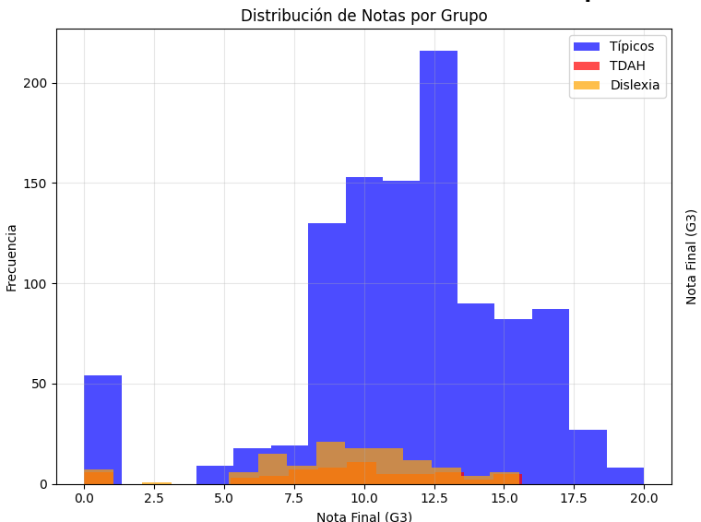
Comparación de Notas (Boxplot):
El boxplot revela que tanto los estudiantes con TDAH como los que presentan dislexia tienen una mediana de notas finales (G3) inferior a la de los estudiantes típicos, además de una mayor dispersión y presencia de valores atípicos en los grupos especiales.
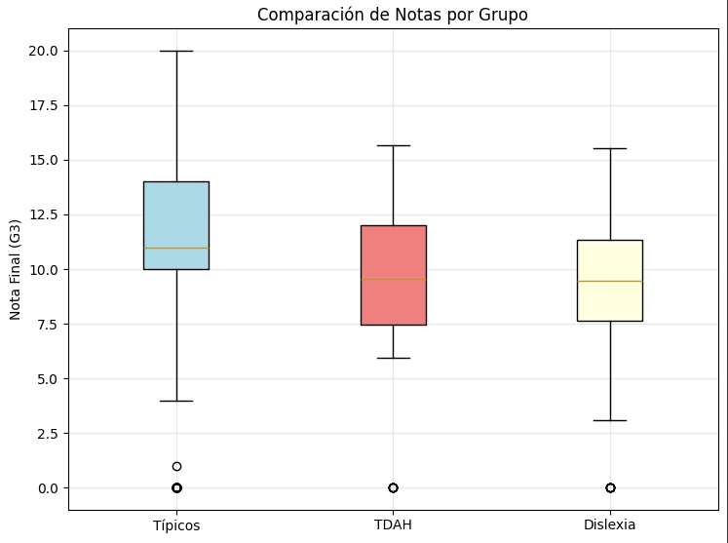
Promedio de Notas por Edad:
Se observa una ligera tendencia decreciente en el promedio de notas a medida que aumenta la edad, con algunas fluctuaciones en edades específicas, lo que podría estar relacionado con factores externos o características propias de la muestra.
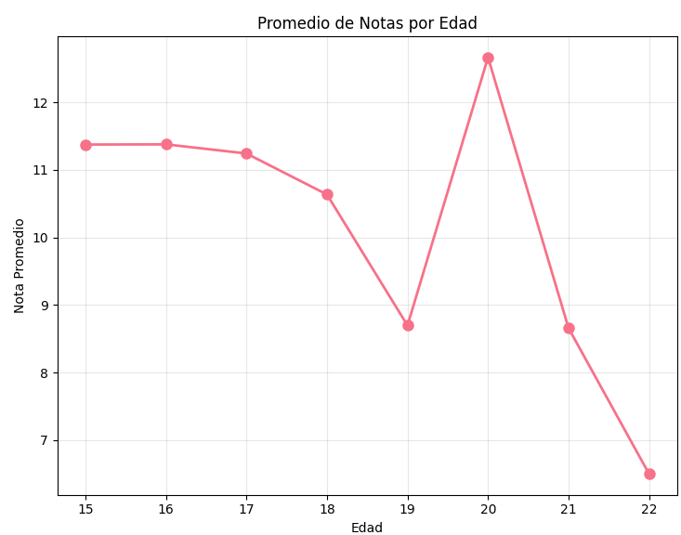
Análisis Estadístico
- Estadísticas Descriptivas:
- Típicos: Promedio = 11.34, Desviación estándar = 3.86
- TDAH: Promedio = 9.26, Desviación estándar = 3.91
- Dislexia: Promedio = 9.31, Desviación estándar = 3.35
- Pruebas de hipótesis (t-test):
- Típicos vs TDAH: Diferencia significativa (p < 0.001)
- Típicos vs Dislexia: Diferencia significativa (p < 0.001)
Interpretación: Los resultados confirman que los estudiantes con TDAH y dislexia presentan un rendimiento académico significativamente menor en comparación con sus pares típicos.
- Correlaciones con la Nota Final (G3):
- Las variables más correlacionadas positivamente con el rendimiento final son G2 (0.909) y G1 (0.807), seguidas por el nivel educativo de la madre (Medu) y el padre (Fedu).
- El número de fracasos previos (failures) y el consumo de alcohol (Dalc, Walc) muestran correlaciones negativas.
Modelos de Machine Learning
- Desempeño de los modelos:
- Random Forest: R² = 0.860, RMSE = 1.602 (mejor modelo)
- Gradient Boosting: R² = 0.858, RMSE = 1.610
- Regresión Lineal: R² = 0.811, RMSE = 1.860
- Variables más importantes para la predicción:
- G2 (nota anterior)
- Ausencias
- G1 (nota inicial)
- Salidas sociales (goout)
- Salud
Interpretación: El rendimiento previo y la asistencia son los factores más determinantes para predecir el éxito académico, seguidos por aspectos sociales y de salud.

Evidencia de impacto en la enseñanza, aprendizaje o gestión
Los resultados preliminares obtenidos a partir de simulaciones en Google Colab, utilizando datasets de otros proyectos de investigación y datos sintéticos, mostraron que los estudiantes con TDA presentaron notas más bajas que otros grupos. Estas evidencias apoyan la factibilidad de un tutor adaptativo basado en inteligencia artificial para personalizar el aprendizaje y atender necesidades específicas. Aunque los datos no provienen de pruebas con usuarios reales, ya se tiene una base literaria y tecnológica que sustenta la continuación del proyecto de implementación.

DISCUSIÓN

Lecciones aprendidas
- Al principio del proyecto se dejó muy abierto el alcance de este ya que se intentaba tener un demo de un tutor inteligente que se conectará a una API de Open IA, sin embargo, se tuvo que acotar el alcance a un análisis de implementación.

- Limitación clave: solo probado en simulaciones, no en entornos reales.

- Importancia en Honduras: evita deserción escolar por mal diagnóstico de TDA.

- Potencial escalable para sistema público educativo.

- Tecnología es herramienta complementaria, no solución única.

- Falta integrar seguimiento familiar y motivación adicional.

CONCLUSIONES Y RECOMENDACIONES
Conclusiones
Con el análisis de resultados se concluye que es factible la implementación de un tutor inteligente con ya que se tienen las bases tecnológicas, herramientas de análisis datos y predicción los cuales son necesarios para continuar con el proyecto.
El uso de datasets mixtos (sintéticos y simulados) permitió simular perfiles de estudiantes variados con un nivel aceptable para el análisis y predicción.
Se evidenció que modelos de machine learning simples son suficientes para clasificar estudiantes en riesgo académico siempre y cuando estén bien entrenados y se tenga una base de datos significativa.
Se observó que los estudiantes con TDA presentan rendimientos más bajos en simulaciones, lo que destaca la necesidad de adaptaciones específicas en los tutores inteligentes para este grupo.
Recomendaciones
Utilizar modelos de aprendizaje profundo (deep learning) para lograr acceder a datasets más amplios y personalizados que permiten continuar con el análisis y futura implementación.
Una vez se inicie la implementación se requiere verificar el funcionamiento del sistema con una muestra de estudiantes reales que presenten TDA para medir su efectividad en un entorno práctico.
Incluir mecanismos de retroalimentación emocional mediante IA conversacional para continuar con el proyecto.

REFERENCIAS
Alpaydin, E. (2020). Introduction to machine learning (4th ed.). MIT Press.
American Psychiatric Association. (2013). Diagnostic and statistical manual of mental disorders (5th ed.). https://doi.org/10.1176/appi.books.9780890425596
Armstrong, T. (2012). The power of neurodiversity: Unleashing the advantages of your differently wired brain. Da Capo Lifelong Books.
Brusilovsky, P. (2001). Adaptive hypermedia. User Modeling and User-Adapted Interaction, 11, 87–110. https://doi.org/10.1023/A:1011143116306
carDona-roMán,, D., & Sánchez-TorreS, J. (2011). Laeducación a distancia y el e-learningen La sociedad de La información: una revisión conceptuaL. UIS Ingenierías, pags. 39 - 52. Obtenido de https://revistas.uis.edu.co/index.php/revistauisingenierias/article/view/39-52/2968
Cetina Ucán, I. de J., Aguileta Güemez, A., Aguilar Vera, R. A., & Ucán Pech, J. P. (2024). Diagnóstico de TDAH con machine learning y sensores: Un mapeo sistemático. ReCIBE, Revista Electrónica de Computación, Informática, Biomédica y Electrónica, 12(2), C8–C12. https://doi.org/10.32870/recibe.v12i2.331
Cortés Pérez, E., Acuña Gamboa, L. A., & Martínez Mendoza, E. (2023). Modelado de un entorno e-learning adaptativo inteligente analizando estados emocionales en estudiantes universitarios de Oaxaca. LiminaR, 21(2), e989. https://doi.org/10.29043/liminar.v21i2.989
Feigenbaum, E. A., & Feldman, J. (Eds.). (1963). Computers and thought. McGraw-Hill.
González-Bracamonte, Y., Barrero-Toncel, V., Yance-DelaHoz, W., Vanegas-Beltrán, M., Mieles-Barrera, M. D., Cabas-Hoyos, K., Moreno-García, I., & Fernández-Fernández, M. (2023). Eficacia de la realidad virtual en la evaluación y tratamiento del TDAH: Una revisión sistemática de la literatura. Diversitas, 19(2), 162–184. https://doi.org/10.15332/22563067.9375
Ibarra Cruz, E. (2020). Implementación de un asistente basado en inteligencia artificial para ambientes de aprendizaje de niños con discapacidad visual [Tesis de licenciatura, Benemérita Universidad Autónoma de Puebla]. Repositorio Institucional BUAP. https://hdl.handle.net/20.500.12371/9716
Martin, F., Chen, Y., Moore, R. L., & Westine, C. D. (2020). Systematic review of adaptive learning research designs, context, strategies, and technologies from 2009 to 2018. Educational Technology Research and Development, 68, 1903–1929. https://doi.org/10.1007/s11423-020-09793-2
Urretavizcaya, M. L. (2001). Sistemas inteligentes en el ámbito de la educación. Inteligencia Artificial: Revista Iberoamericana de Inteligencia Artificial, 5(12), 5–12. https://dialnet.unirioja.es/servlet/articulo?codigo=1254881
Veliz Jiménez, S., Pico Holguin, B., Saltos Donoso, L., & Sosa Cortez, K. (2025). Métodos de enseñanza para estudiantes con dificultades de aprendizaje: Un enfoque inclusivo y personalizado. Polo del Conocimiento, 10(2), 2011–2023. URL: https://www.polodelconocimiento.com/ojs/index.php/es/article/view/9019/0
Villatoro Morala, S., & Moreno-Tallón, F. (2024). Avances tecnológicos y transformación educativa: Hacia una enseñanza inclusiva. Revista Andina de Educación, 8(1), 008111. https://doi.org/10.32719/26312816.2025.5132

ANEXOS
ENLACE A TRELLO:
https://trello.com/b/9SxeMCa5/implementacion-aprendizaje-personalizado-con-ia
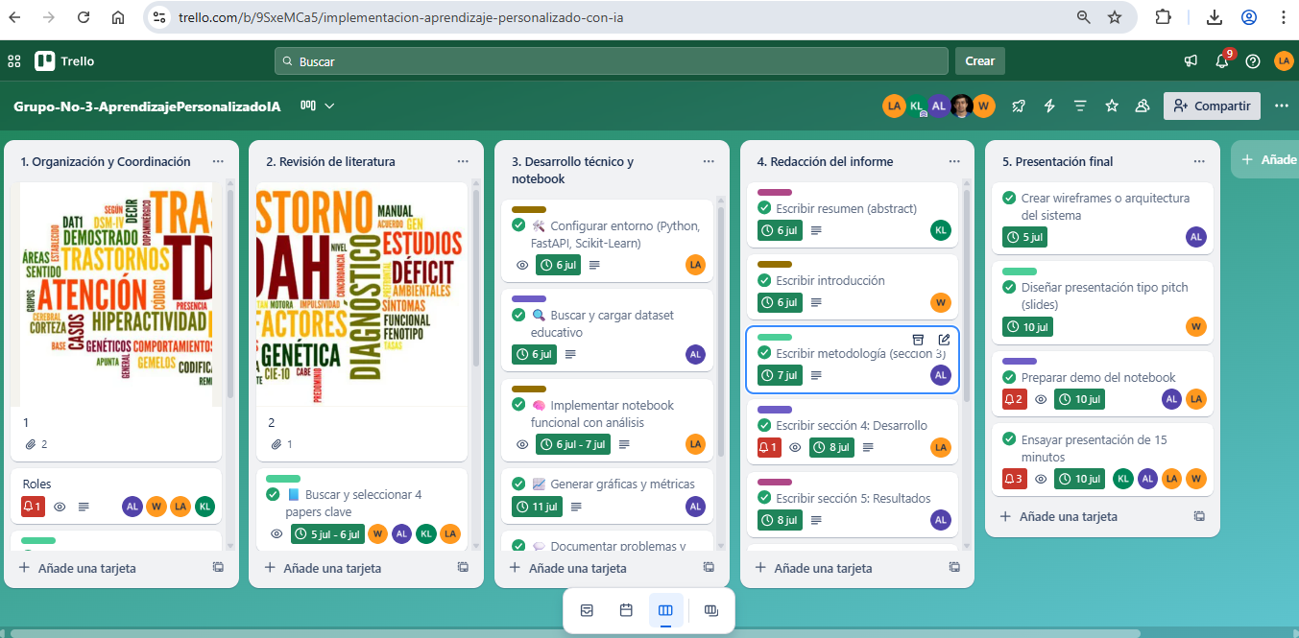
ENLACE A GITHUB
https://github.com/UNAH-MGI/MGI-201-Grupo-03-AprendizajePersonalizadoIA
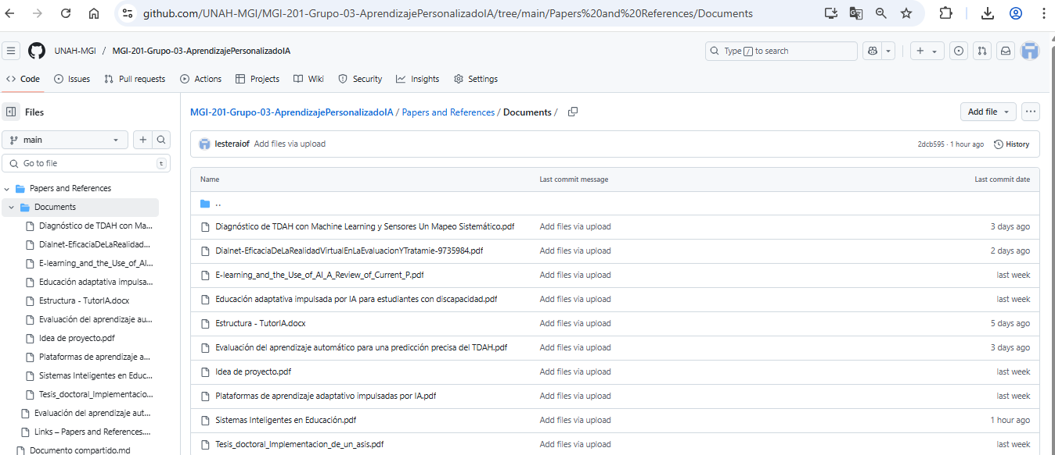

ENLACE A GOOGLE COLAB
https://colab.research.google.com/drive/1QkFOsIv5vLHk6rEaHOFYRQ8lUcvB1Zzd?usp=sharing
